3.4. Математика и логическое мышление
Сессия 2: Современные формы работы с данными на уроках математики
Продолжительность: 80 минут.
*Учитель выявляет современные подходы к преподаванию математики.
*Студент научится выбирать правильные методические приемы при преподавании тем.
*Находит способы оказания методической поддержки учащимся с особыми образовательными потребностями и ограниченными возможностями.
Материалы:
- - Презентация; флип-чарт;
- - блокноты и ручки;
- - наклейки; маркеры
- - раздаточные материалы.
Инструкции
Слайды | Этапы
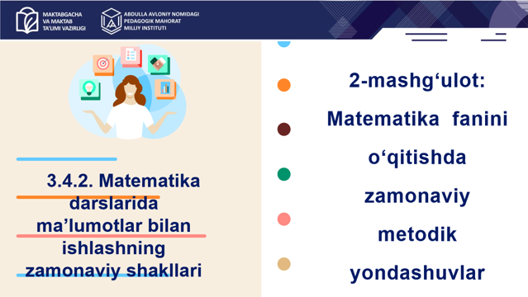 | Информация о тренинге (2 минуты)  Слово «фасилитатор»: Основными задачами методологии национальной программы общего среднего образования являются «развитие самостоятельной работы учащихся над своим «я», интеллектуального потенциала, духовности и мировоззрения, а также формирование навыков XXI века, таких как критическое и творческое мышление, креативность, работа в команде, решение проблем».
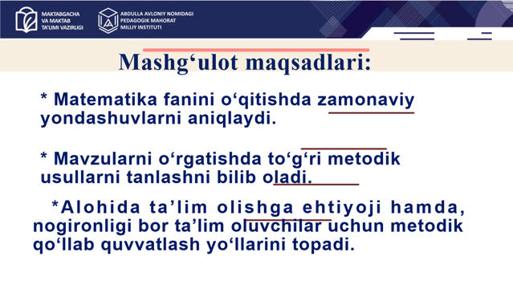 | Представление целей обучения участникам. (2 минуты)  • Определяет современные подходы к преподаванию математики.  • Учится выбирать правильные методические приемы при преподавании тем.  • Находит способы оказания методической поддержки учащимся с особыми образовательными потребностями и ограниченными возможностями.
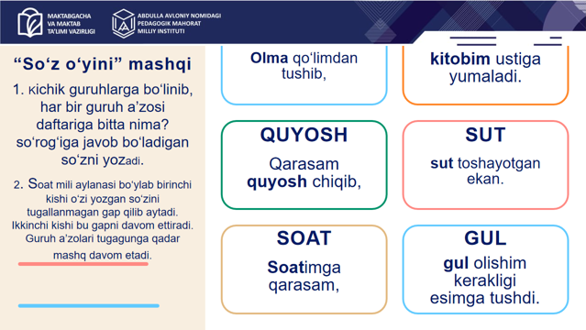 | Упражнение «Игра в слова» (5 минут)  Слова учителя: Упражнение состоит из двух этапов. На первом этапе разделитесь на небольшие группы и попросите каждого члена группы записать один вопрос в свой блокнот. Они пишут слово, которое отвечает на вопрос.  На втором этапе первый участник, идя по часовой стрелке, произносит написанное им слово как неполное предложение. Второе лицо продолжает это предложение. Третий студент продолжает, добавляя свои слова. Упражнение продолжается до тех пор, пока не закончатся участники группы.  Слова учителя: С помощью упражнений вы сможете сосредоточить свой ум, развить мышление, обогатить воображение и развить способность находить последовательности. Например: яблоко выпало из моей руки и покатилось на мою книгу, молоко пролилось прежде, чем я успел его поймать, я не закончил работу, пока не взошло солнце, .....  Во время урока учащихся спрашивают, когда и где можно использовать это упражнение.
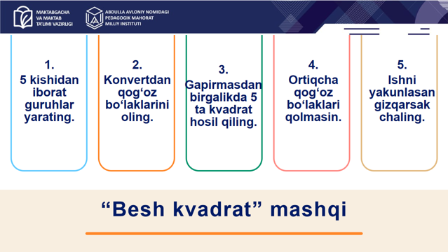 | Упражнение «Пять квадратов» (5 минут):  Слова учителя: Создайте группы по 5 человек. Не говоря ни слова, сложите детали так, чтобы получилось 5 квадратов. Все будет одинакового размера.  Процесс выполнения упражнения:  Создавайте группы по 1,5 человека.  2. Достаньте листки бумаги из конверта.  3. Не говоря ни слова, сформируйте вместе 5 прямоугольников, понимая друг друга.  4. Убедитесь, что после того, как вы закончите, не осталось лишних листов бумаги.  5. Если у другого члена вашей группы есть квадратный элемент, который вы хотите сделать, вы можете отобрать его у него жестом.  5. По завершении процесса хлопните в ладоши.  Слова учителя:  1. Когда и как можно использовать такое задание в классе? Какие навыки будут использовать или развивать учащиеся при выполнении этого задания?  2. Как можно адаптировать это задание для учащихся с особыми образовательными потребностями и ограниченными возможностями?
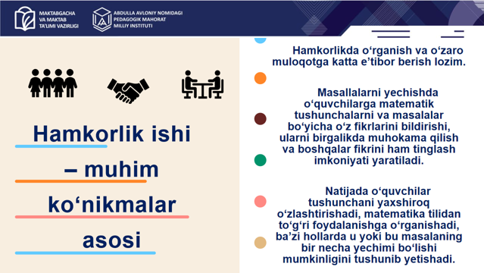 | Сотрудничество - основа важных навыков  (5 минут)  Слова учителя: Особое внимание следует уделять совместному обучению и общению. При решении задач учащимся предоставляется возможность высказывать свои мысли по поводу математических концепций и задач, обсуждать их вместе и выслушивать мнения других. В результате учащиеся лучше понимают концепции, учатся правильно использовать математический язык и понимают, что в некоторых случаях у задачи может быть несколько решений.  Групповая работа: (10 минут)  Каждому члену группы раздаются страницы из современного учебника математики, охватывающие одну тему.  Процесс выполнения упражнения:  Группа выбирает одно из заданий, данных в учебнике, и адаптирует его для совместной работы.  Как выполнить это задание, будет продемонстрировано совместно с членами группы.  Слова ведущего:  Урок должен включать интерактивные занятия, такие как обмен опытом по теме, обсуждение решений и групповая работа.  Обсуждается упражнение:  1. Когда и как можно использовать такое задание в классе? Какие навыки будут использовать или развивать учащиеся при выполнении этого задания?  2. Как можно адаптировать это задание для учащихся с особыми образовательными потребностями и ограниченными возможностями?
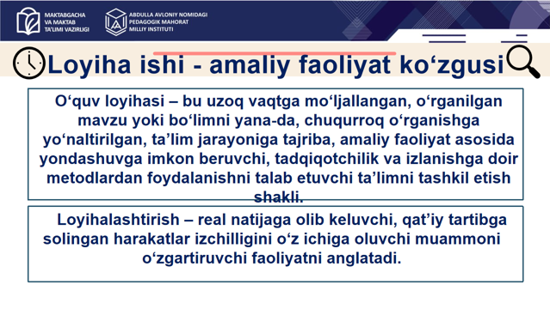  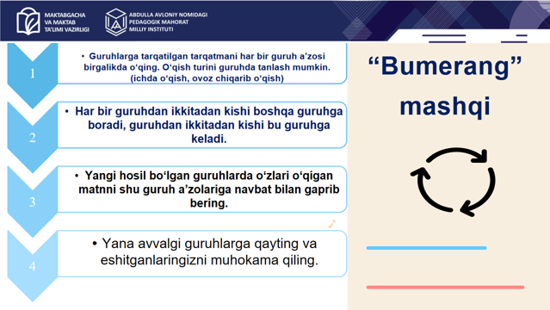 | Проектная работа – рефлексия практической деятельности (5 минут)  Слова учителя: Образовательный проект - форма организации обучения, рассчитанная на длительный период времени, направленная на дальнейшее и более глубокое изучение изучаемой темы или раздела, позволяющая подходить к образовательному процессу на основе опыта и практической деятельности, требующая использования методов исследования и познания.  Проектирование - это деятельность по решению проблем, которая подразумевает строго регламентированную последовательность действий, приводящую к реальному результату.  В настоящее время в образовательной практике используются различные виды образовательных проектов. По виду ведущей деятельности проекты делятся на: информационные, практико-ориентированные и исследовательские.  Организация студенческой деятельности для проектной работы  Упражнение «Бумеранг»: (10 минут)  Слова учителя: Каждая группа читает раздаточный материал, розданный группам. Вы можете выбрать тип обучения в группе. (чтение про себя, чтение вслух)  Процесс выполнения упражнения:  1. Раздаточный материал изымается. Теперь группа смешана с другой группой. Два человека из каждой группы переходят в другую группу, и два человека из каждой группы переходят в эту группу.  2. В недавно сформированных группах они по очереди зачитывают прочитанный ими текст членам этой группы.  3. Они возвращаются в свои предыдущие группы и обсуждают услышанное.  Слова учителя: Проектная работа была введена в учебные программы по естественным наукам с целью повышения интереса к изучению математики посредством небольших образовательных исследований. Это не только повышает качество обучения по конкретному предмету, но и открывает междисциплинарные возможности, связь науки с повседневной жизнью, повышает эффективность образования.  Обсуждается упражнение:  1. Когда и как можно использовать такое задание в классе? Какие навыки будут использовать или развивать учащиеся при выполнении этого задания?  2. Как можно адаптировать это задание для учащихся с особыми образовательными потребностями и ограниченными возможностями?
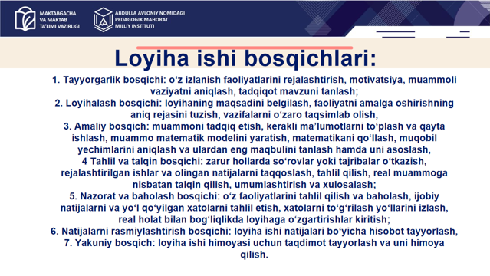  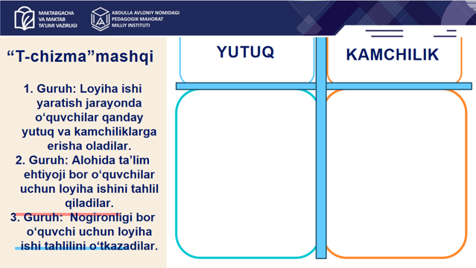 | Групповая работа (20 минут):  Слова учителя: Выберите один из разделов учебника и составьте план работы над проектом. Разработать процедуру и образец ее реализации.  Процесс:  1. Участники каждой группы разрабатывают план планирования и проведения проектной работы по одной теме на основе тем учебника.  2. Они представят свою проектную работу.  Упражнение на рисование буквы Т: (15 минут)  Слова учителя:  Группа 1: Каких достижений и недостатков могут достичь учащиеся в процессе создания проекта на основе Т-рисунка?  Группа 2: Анализ проектной работы для учащихся с особыми образовательными потребностями.  Группа 3 проведет анализ проектной работы для учащегося с ограниченными возможностями.  Во время урока учащимся будет задан вопрос, когда и где можно использовать это упражнение.
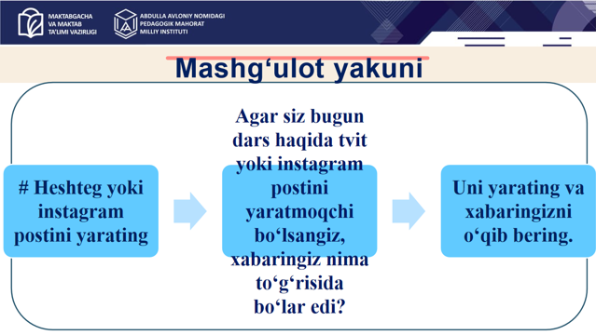 | Заключительная часть: (5 минут):  # Создайте хэштег или публикацию в Instagram  Слова учителя: Если бы вы сегодня создали твит или пост в Instagram о занятиях, о чем бы вы хотели рассказать?  Создайте его и прочитайте свое сообщение.

1- Приложение

1. Для упражнения «Пять квадратов»




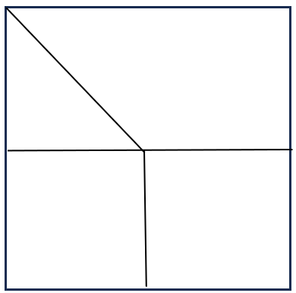

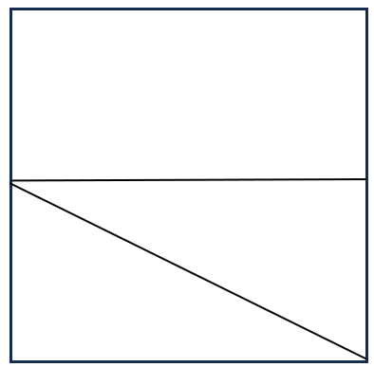



Один пример из учебников математики 1-4

1. Тексты для Бумеранга

Часть 1

Если преподаватель ставит перед собой цель сформировать у учащихся навыки работы с информацией, анализа текста, классификации и проверки информации из различных источников, то целесообразно использовать учебный проект с содержательным описанием. Целью проекта в информативном описании является именно сбор данных, формализация и представление информации. Конечно, любой тип образовательного проекта имеет этап сбора данных, но здесь он служит инструментом обучения, тогда как в проекте с повествовательным описанием он определяется как главная цель. В этом случае деятельность студента направлена ​​на работу с информацией. При этом в качестве ключевой задачи обозначено развитие у студента компетентности в работе с информацией.

Часть 2

Использование практически ориентированных проектов эффективно в тех случаях, когда необходимо развивать практические навыки и умения по конкретному предмету или предметам. В простейшем случае учитель может поручить учащимся построить и решить математическую модель конкретной задачи, создать учебные материалы и раздаточные материалы по естественным наукам или создать глоссарий. В процессе работы над практико-ориентированными проектами у студентов формируются не только научные знания, умения и компетенции, но и формируются компетенции в практической деятельности, такой как математическое моделирование и решение задач. Если целью является развитие у учащихся навыков аналитического и критического мышления, овладение логическими методами восприятия и обработка больших объемов информации, то целесообразно использовать учебный проект, основанный на исследовании. Целью данного образовательного проекта является обоснование гипотезы проекта. Для достижения этой цели необходимо проводить экспериментальную работу, анализировать, обобщать, сравнивать полученные результаты, выявлять закономерности развития, делать выводы, обосновывать свою точку зрения. Таким образом, основное внимание в рамках исследовательского учебного проекта уделяется развитию рефлексивной компетентности.

Часть 3

Студентам рекомендуется выполнять только один проект за учебный год по предмету или области изучения, которая их интересует. Темы проектных работ выбираются преподавателями как проблемные ситуации или случаи в рамках одного или нескольких учебных предметов. Студенты могут работать над темой проекта индивидуально или в группах по 3-4 человека, в зависимости от их интересов. Работа над проектом завершается защитой в конце учебного года. Защита может проводиться в форме конференции по одной или нескольким научным дисциплинам. Обычно студенты проводят исследования для проектной работы в ходе самостоятельной деятельности вне занятий. В течение учебных часов, указанных в программе, они обсуждают примеры различных проектных работ, работают в группах над конкретным проектом и одновременно получают консультации по теме своей проектной работы.

Часть 4
Индивидуальная или групповая работа студентов над проектной работой может состоять из этапов разработки, включающих следующие учебные мероприятия:
Подготовительный этап: планирование исследовательской деятельности, мотивация, выявление проблемной ситуации, выбор темы исследования;
Этап проектирования: определение цели проекта, составление четкого плана реализации мероприятия, распределение задач.
практический этап: исследование проблемы, сбор и обработка необходимых данных, создание математической модели проблемы, применение математики, выявление альтернативных решений и выбор из них наиболее оптимального и его обоснование,
Этап анализа и интерпретации: проведение исследований или экспериментов при необходимости, сравнение и анализ запланированной работы и полученных результатов, интерпретация, обобщение и выводы относительно реальной проблемы;
Контрольно-оценочный этап: анализ и оценка собственной деятельности, анализ положительных результатов и допущенных ошибок, поиск путей исправления ошибок, внесение изменений в проект применительно к реальной ситуации;
Этап оформления результатов: подготовка отчета по результатам работы над проектом,
Заключительный этап: подготовка и защита презентации для защиты проектной работы.

Часть 5

Деятельность студентов в рамках проектной работы принципиально отличается от традиционного образования. Потому что, во-первых, знания не передаются студентам в готовом виде, а представляются в виде задачи, и студенты решают ее самостоятельно. Знания становятся инструментом решения проблем, а не целью образования. Студенты чувствуют, насколько важно для них овладение новыми знаниями, что приводит к значительному повышению их мотивации. Возрастет их академическая и практическая активность. Прежде всего, повышается уровень самостоятельной работы. Учащиеся делятся на небольшие группы, выявляют проблему, определяют, какие ресурсы и знания необходимы для ее решения, работают с этими ресурсами и обобщают полученное решение проблемы. В этом случае учитель не просто молчаливый наблюдатель, но и дает учащимся необходимые советы и помощь при необходимости.

Тестовые вопросы
1
Определите строку, отражающую подготовительный этап работы над проектом.
планирование собственной исследовательской деятельности, мотивация, выявление проблемной ситуации, выбор темы исследования
определение цели проекта, составление четкого плана реализации деятельности и распределение задач между собой
анализировать и оценивать собственную деятельность, искать пути исправления ошибок и вносить изменения в проект в соответствии с реальной ситуацией
исследование проблемы, сбор и обработка необходимой информации, создание математической модели проблемы, выявление альтернативных решений

2
Определите последовательность задач, которые будут выполняться на практическом этапе работы над проектом.
исследование проблемы, сбор и обработка данных, создание математической модели, применение математики, выявление альтернативных решений
определение цели проекта, составление четкого плана реализации деятельности и распределение задач между собой
анализировать и оценивать собственную деятельность, анализировать положительные результаты и допущенные ошибки, искать пути исправления ошибок, вносить изменения в проект в соответствии с реальной ситуацией
планирование собственной исследовательской деятельности, мотивация, выявление проблемной ситуации, выбор темы исследования
3

Определите последовательность задач, которые будут выполнены на этапе проектирования проекта.

определение цели проекта, составление четкого плана реализации деятельности и распределение задач между собой
исследование проблемы, сбор и обработка данных, создание математической модели, применение математики, выявление альтернативных решений
анализировать и оценивать собственную деятельность, анализировать положительные результаты и допущенные ошибки, искать пути исправления ошибок, вносить изменения в проект в соответствии с реальной ситуацией
планирование собственной исследовательской деятельности, мотивация, выявление проблемной ситуации, выбор темы исследования
4

Определите последовательность задач, которые необходимо выполнить на этапе мониторинга и оценки проекта.
анализировать и оценивать собственную деятельность, анализировать положительные результаты и допущенные ошибки, искать пути исправления ошибок, вносить изменения в проект в соответствии с реальной ситуацией
исследование проблемы, сбор и обработка данных, создание математической модели, применение математики, выявление альтернативных решений
определение цели проекта, составление четкого плана реализации деятельности и распределение задач между собой
планирование собственной исследовательской деятельности, мотивация, выявление проблемной ситуации, выбор темы исследования

5
Расположите этапы работы над проектом в правильной последовательности.
1. Фаза проектирования
2. Подготовительный этап
3. Этап анализа и интерпретации
4. Практический этап
5. Фаза мониторинга и оценки
6. Этап оформления результатов
7. Заключительный этап
2, 1, 4, 3, 5, 6, 7
1, 2, 4, 3, 5, 6, 7
2, 1, 4, 5, 3, 6, 7
4, 1, 2, 3, 5, 7, 6

6
Определите положительные аспекты совместной работы в классе.
1. Классный коллектив поддерживает друг друга.
2. Возрастает взаимное уважение к сверстникам.
3. Снижается барьер к обучению.
4. Преобладают идеи студента с лидерскими качествами.
5. Позволяет эффективно использовать учебное время.
6. Оценка будет простой и быстрой.
1,2,3,5
2,3,4,5
1,2,3,6
2,3,5,6

7
На уроках математики учитель часто организовывал совместную работу. В нем он дает следующие задания. Определите, какие задачи не являются примерами совместной работы.
1. Определите алгоритм примеров, приведенных в учебнике.
2. Напишите цифры прописью в соответствии с заданными требованиями.
3. Решение геометрических задач на практических примерах.
4. Работа над тестами, предлагаемыми в качестве формы контроля.
A-верно B-неверно
1-A, 2-B, 3-A, 4-B
1-B, 2-B, 3-A, 4-B
1-A, 2-B, 3-A, 4-A
1-A, 2-A, 3-A, 4-B
8

На уроках математики учитель часто организовывал совместную работу. При организации совместной работы учитель всегда придерживается следующей процедуры. Определите процедуры, которые применял учитель и которые могут дать положительные результаты в совместной работе.
 |  | Да | Нет
1. | Класс делит учащихся на группы, в которые входят те ученики, которых они хотят.
2. | Они облегчают обсуждения во время групповой работы.
3. | Чётко объясняет задание.
4. | Он заранее устанавливает время и придерживается его.
5 | Он оценивает лучшую работу и просит остальных попробовать.

1,2,5- нет; 3,4-да
1,5- нет; 2,3,4-да
3,2,5- нет; 1,4-да
1,2- нет; 3,4,5-да

На родительском собрании учитель представил критерии оценки совместной работы, которая часто применяется на уроках математики. Какие ошибки допустил учитель при оценке уровня знаний?
1. Оцениваться будет только команда-победитель.
2. При работе в парах оценивается ученик, решивший наибольшее количество примеров.
3. При совместной работе групповая работа не оценивается.
4. Совместная работа оценивается на основе критериев.
1,2,3
1,3,4
3,4
1,2
10

Учитель начальной школы организовал совместную работу на уроке математики. При формировании группы для ученика с ограниченными возможностями из числа учащихся класса соблюдалась следующая процедура. Определите подходящую работу для таких студентов.

1. Контролировать и поддерживать участие группы во время работы.
2. На уроке их делят на группы, и один из учеников сидит с ними за одной партой.
3. При формировании группы предложите им встать вне группы и понаблюдать.
4. Учащиеся в классе будут следовать тому порядку, в котором они были разделены на группы.
4
2
3
1

